预约现场申办本科毕业论文时间的指南

申办毕业论文申请现场审核的时间，要在微信公众号预申请填报信息后进行。首先要领取虚拟校园卡，然后认证激活校园卡。扫描预约时间的二维码，进行预约。
- 用微信扫二维码领取虚拟校园卡


- 在微信菜单 我-卡包-卡券下点击虚拟校园卡，选择“激活校园卡”
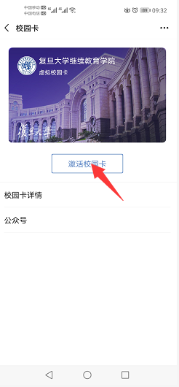

- 在激活页面中点击下方的“学工号/身份证号+姓名+手机验证码认证”
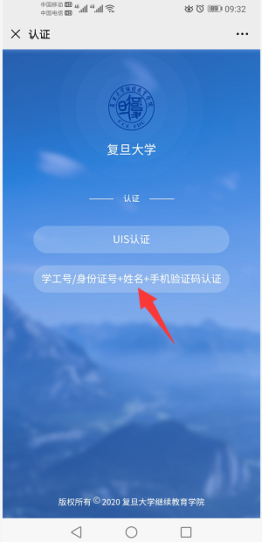

- 输入准考证号、姓名获取手机验证码，并输入，点击激活按钮
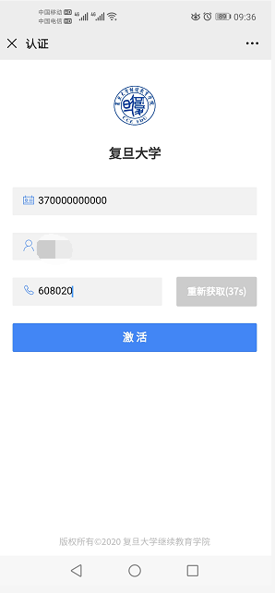

- 激活成功
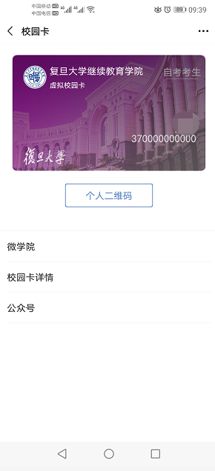

- 用微信扫描下图中的二维码进入预约页面预约

